Vând Proprietate Fermă pomicolă intravilan, loc. Goruni, com.Lipnița, jud. Constanța.
Suprafata: 10.544 mp
Contine:
1 corp casa la sol pentru locuit din BCA, casa de vacanță, suprafata 116 mp; 3 dormitoare, living, bucătărie, 2 holuri, baie, bibliotecă, beci.Instalatie apă si canalizare ( fosă).
În baie există instalat boiler pentru apă caldă.
În bucătărie este trasa apă cu încălzire tip instant .
Cel de-al doilea corp de casa din paiantă cu suprafata de 41 mp are destinatia magazie pentru scule și unelte agricole, depozitare fructe, diverse.
În curte se află un foisor de vară cu apă trasă de la fantana cu hidrofor.
Suprafata este organizata astfel:
- 2640 mp teren arabil;
- 1620 mp vie pe rod;
- 4789 mp livada pe rod (peste 130 pomi fructiferi: ciresi, vișini, caisi, piersici, meri, peri, pruni, gutui, nectarini, aluni, smochini, 35 de nuci pe rod);
- 1495 mp curti construcții.
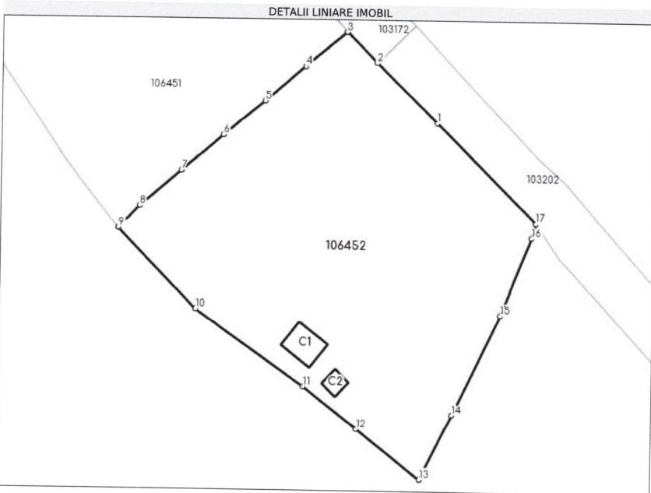

Proprietatea este situată la intrarea în localitatea Goruni, la soseaua principala,având o deschidere de 88,25 m la sosea.
Localitatea se afla la cca.3,5 km distanta de DN 3 Constanta-Ostrov.
Localitatea se află la cca. 5 km de punctul de trecere a granitei în Bulgaria prin localitatea Carvăn.
În zonă sunt mai multe mânăstiri, dintre care: Mân. Dervent, Mân, Sf. Apostol Andrei.
Localitatea este situată într-o zonă foarte liniștită, cu arii protejate, cu păduri în apropiere, aer curat, peisaje naturale deosebite.
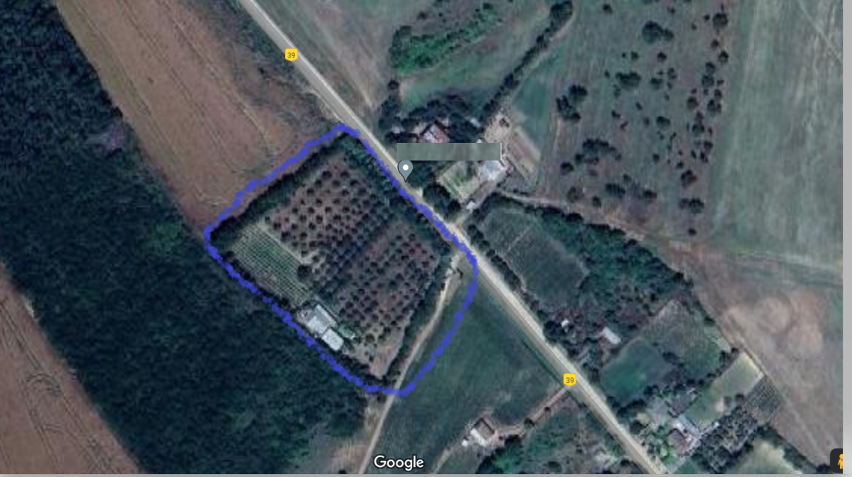

Pret de vânzare: 110.000 euro, usor negociabil.

